Probabilité

Niveau | Seconde professionnelle
Module | STATISTIQUE ET PROBABILITÉS
Capacités et connaissances | Expérimenter puis modéliser informatiquement pour monter la stabilisation de la fréquence et approcher la notion de probabilité.  Développer l’esprit critique par rapport à une démarche expérimentale.
Thématique | Vie sociale et loisir
Question | Comment déterminer le nombre de M&M’s jaunes dans un sachet sans le vider ?
Attitudes | L’enseignant devra être dans une posture active.  Il est conseillé de mettre les élèves en situation d’investigation. Il faut présenter l’activité et ensuite interroger les élèves sur les démarches possibles pour répondre à la question. (le document sera distribué après cette phase aux élèves).

Consignes professeur

La séquence se déroule en binôme.
Chaque groupe a 1 sachet.
L’enseignant doit préparer au préalable les sachets pour chaque binôme :
14 M&M’s par sachet (14= 6 + 3 + 2 + 2 + 1)
6 M&M’s orange
3 M&M’s jaune
2 M&M’s marron
2 M&M’s bleu
1 M&M’s vert
(Nous n’utiliserons pas les M&M’s de couleurs rouge)
Le but est ainsi de restreindre les choix pour avoir des résultats permettant une analyse.

Durée prévue : 55 minutes
Une feuille tableur prête à l’emploi est jointe à ce document.
(il est possible que la 3ème partie ne puisse être faite dans l’heure et doivent être donnée en exercices pour le cours suivant)

La stabilisation de la moyenne commence à se visualiser même avec les faibles tirages effectués par les élèves. Il est conseillé de faire représenter graphiquement cette évolution (question 2.2.) pour que cela soit plus visuel. Ensuite, vous devez utiliser la simulation Excel pour montrer que cette stabilisation continue et tend vers 21 % (simulation graphique à distribuer)

Déroulement :
- Projeter le titre au tableau afin de faire naitre l’interrogation chez les élèves. Leur demander comment trouver la réponse ?
- Distribuer ensuite 1 sachet de M&M’s par binôme puis les laisser faire leurs 2 séries de 12 tirages. Ne pas oublier de leur dire de bien secouer le sachet entre chaque tirage.
- Tableau de mise en commun (2ème partie) : chaque binôme donne ses résultats –> la taille de l’échantillon grandi : 24M&M’s puis 48 puis 72 puis….
Une fois les 3 premières lignes du tableau complétées. Laisser quelques minutes aux élèves pour calculer les fréquences->on commence à voir une stabilisation de la fréquence.
-Les faire ensuite représenter graphiquement la fréquence suivant le nombre totale de M&M’s. Représentation à faire sur informatique ou sur papier (dans ce cas, prévoir du papier millimétré)
On arrive ainsi au même résultat que précédemment mais en version graphique ce qui est plus visuel. ->la fréquence se stabilise mais pas encore suffisamment donc on utilise l’outil informatique pour avoir plus de tirage (feuille Excel fournie)
-Il est pertinent de faire visualiser le 2ème et 3ème onglet de la feuille Excel (le 4ème onglet n’a aucun intérêt pour les élèves pour cette séquence). Sur le 3ème onglet, faire visualiser en particulier le graphique correspondant au M&M’s jaunes pour montrer la stabilisation.) Il convient d’imprimer au préalable ce graphique des M&M’s jaunes en nombre suffisant pour pouvoir le distribuer aux élèves.

La stabilisation de la fréquence est ainsi très visible. On conclut par conséquent que :

Conclusion :
Si on augmente la taille de notre échantillon (nbre de M&M’s), la fréquence fi tend vers la probabilité théorique p.

Comment déterminer le nombre de M&M’s jaunes dans un sachet de 14 M&M’s sans le vider ?

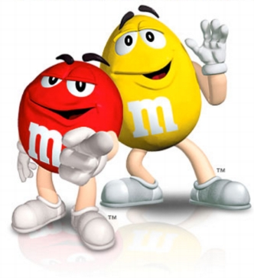
1ère partie : expérimentation

  - Faire une série de 12 tirages en remettant à chaque fois le M&M’s trouvé dans le sachet. (mélanger bien entre chaque tirage). Noter le résultat de chaque tirage dans le tableau ci-dessous :
 | T1 | T2 | T3 | T4 | T5 | T6 | T7 | T8 | T9 | T10 | T11 | T12
couleur
(noter R pour rouge ; V pour vert ; B pour bleu ; M pour marron ; J pour jaune ; O pour orange)
1.2. Compter le nombre de M&M’s de chaque couleur. Compléter le tableau suivant :
M&M’s |  | Nombre
Bleu | 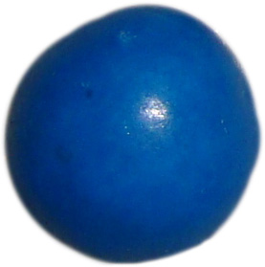
Jaune | 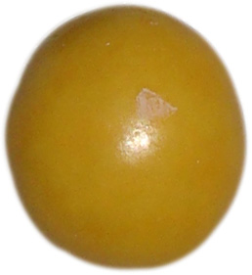
Marron | 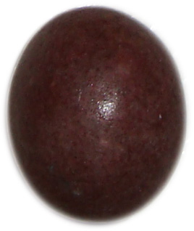
Orange | 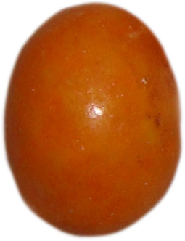
Rouge | 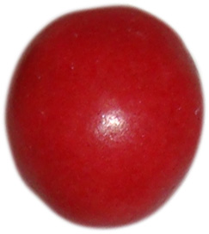
Vert | 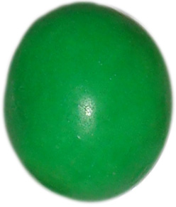

1.3. Faire une deuxième série de 12 tirages et compléter le tableau ci-dessous :
 | T1 | T2 | T3 | T4 | T5 | T6 | T7 | T8 | T9 | T10 | T11 | T12
couleur

1.4. Compléter de la même manière que ci-dessus le tableau suivant :
M&M’s |  | Nombre
Bleu
Jaune
Marron
Orange
Rouge
Vert

1.5. Dire si les valeurs trouvées entre la 1ère et la 2ème série sont égales :
………………………………………………………………………………………………………………..

1.6. Est-il possible en effectuant une seule série de tirages de trouver le nombre exact de M&M’s jaunes dans le sachet ?
………………………………………………………………………………………………………………..
2ème partie : mise en commun et analyse

2.1. Le tableau suivant regroupe les valeurs totales de M&M’s trouvées par la classe. Compléter le tableau suivant :

N° du binôme | 1 | 2 | 3 | 4 | 5 | 6 | 7 | 8
Nbre de M&M’s jaune tiré par le binôme
Nbre cumulé de M&M’s jaunes tirés
Nbre total cumulé de M&M’s tirés | 24
Fréquences f_{i} en % de M&M’s jaunes
(arrondir à 0,1)

2.2. Effectuer, à l’aide du tableur, la représentation graphique de la fréquence f_{i} en % de M&M’s jaunes. (Sélectionner uniquement la ligne « fréquences en % de M&M’s jaune » pour construire votre graphique)

Coller ici votre graphique

2.3. Peut-on donner une estimation du nombre de M&M's jaunes dans le paquet ?
………………………………………………………………………………………………………………..

2.4. Comment améliorer ce résultat ?
………………………………………………………………………………………………………………..

Coller ici la simulation visualisée au tableau

2.5. Observer les résultats obtenus à partir de la simulation informatique. Conclure sur une estimation du nombre de M&M’s jaune.
………………………………………………………………………………………………………………..

2.6. Vider le sachet. Compléter le tableau suivant :

Cela représente ….. % de M&M’s jaune dans le sachet. (pourcentage théorique p)
M&M’s |  | fréquence f_{i} obtenue par simulation | Nombre réel dans le sachet
Bleu
Jaune
Marron
Orange
Rouge
Vert
 |  | TOTAL

Conclusion :
Si on augmente la taille de notre échantillon (nbre de M&M’s),…………………………………………
………………………………………………………………………………………………………………………………………………………………………………………………………………………………

3ème partie : un pas vers les probabilités

3.1. On tire au hasard un M&M’s dans le sachet. Quelle chance y a-t-il pour que ce soit un M&M’s orange ?
………………………………………………………………………………………………………………..

3.2. On tire au hasard un M&M’s dans le sachet. Quelle chance y a-t-il pour que ce soit un M&M’s vert ?
………………………………………………………………………………………………………………..

3.3. Un jeu consiste à tirer au hasard un M&M’s dans le sachet. Si c'est un vert ou un marron on peut le manger sinon on le remet dans le sachet. Combien y a t-il de chance de manger un M&M’s ?
………………………………………………………………………………………………………………..

3.4. Manger les M&M’s ☺


